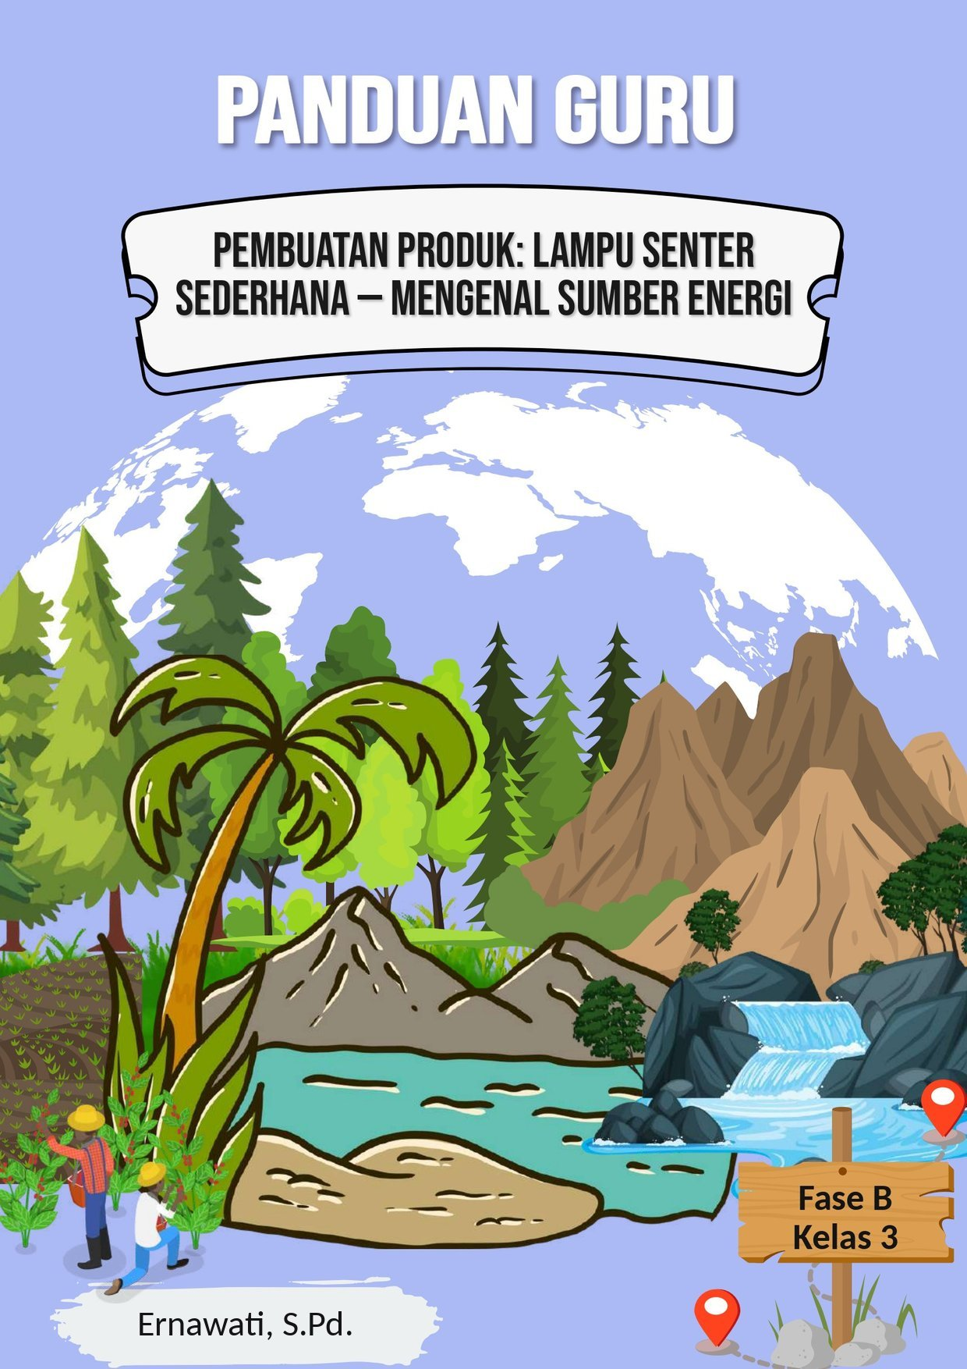
PANDUAN GURU DALAM PEMBUATAN PRODUK
Proyek: Lampu Senter Sederhana — Mengenal Sumber Energi
Kelas 3 SD — Semester 1 — Dokumen Pendamping Modul Proyek STEM
Berisi instruksi teknis langkah demi langkah, ilustrasi diagram, tips keselamatan kerja, dan penyelesaian masalah umum
1. Tujuan Panduan
Panduan ini melengkapi Modul Proyek STEM “Lampu Senter Sederhana: Mengenal Sumber Energi” dengan instruksi teknis dan ilustrasi diagram yang membantu guru mendampingi peserta didik merangkai, menguji, dan menyempurnakan lampu senter sederhana secara aman dan berhasil. Panduan ini digunakan bersamaan dengan Modul Proyek STEM sebagai rujukan utama perencanaan pembelajaran.
2. Alat dan Bahan
Alat (Dapat Dipakai Ulang) | Bahan Habis Pakai
• Gunting  • Selotip  • Penggaris (untuk mengukur/merapikan dudukan) | • Baterai kecil (AA, 2–3 buah per kelompok)  • Lampu LED kecil  • Kabel pendek  • Kardus/botol bekas (dudukan lampu senter)  • Kertas warna/stiker (bahan hias)
3. Gambaran Umum Alur Perubahan Energi
Sebelum memulai kegiatan bersama peserta didik, guru disarankan memahami alur besar perubahan energi pada lampu senter: energi kimia yang tersimpan dalam baterai mengalir sebagai energi listrik melalui rangkaian tertutup (baterai–kabel–lampu LED), lalu diubah oleh lampu LED menjadi energi cahaya (disertai sedikit energi panas). Pemahaman alur ini membantu guru menjelaskan konsep sumber dan bentuk energi kepada peserta didik dengan bahasa yang sederhana.
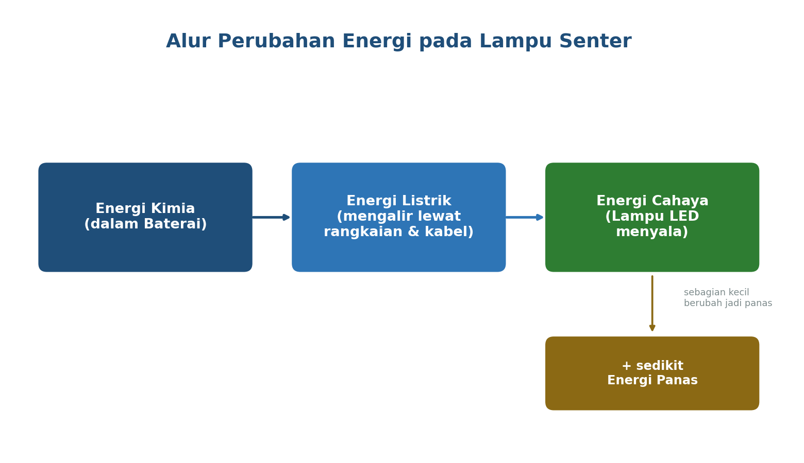
Gambar 1. Alur perubahan energi pada lampu senter: energi kimia (baterai) → energi listrik (rangkaian) → energi cahaya (LED), disertai sedikit energi panas.
4. Persiapan Sebelum Kegiatan (H-1)
Sebelum kegiatan pembuatan produk dimulai, guru disarankan melakukan persiapan berikut:
- Menguji terlebih dahulu satu rangkaian lampu senter sederhana sendiri untuk memastikan baterai, kabel, dan lampu LED yang tersedia dalam kondisi baik dan dapat menyala.
- Menyiapkan baterai kecil (AA) dalam jumlah cukup (2–3 buah per kelompok), disertai cadangan untuk mengantisipasi baterai lemah.
- Menyiapkan lampu LED kecil dan kabel pendek dalam jumlah sesuai jumlah kelompok, sebaiknya dengan sedikit cadangan karena komponen kecil ini mudah rusak/hilang.
- Menyiapkan kardus/botol bekas sebagai bahan dudukan, serta gunting, selotip, dan bahan hias (kertas warna/stiker) untuk setiap kelompok.
- Menandai kutub positif (+) dan negatif (−) pada baterai contoh yang akan didemonstrasikan agar mudah dijelaskan kepada peserta didik.
- Menyiapkan contoh senter yang menyala dan senter yang mati (baterai habis) untuk apersepsi Pertemuan 1.
5. Langkah-Langkah Pembuatan Produk
Tahap A: Merangkai dan Menguji Rangkaian Listrik
- Sambungkan salah satu ujung kabel ke kutub positif (+) baterai, dan ujung kabel lainnya ke salah satu kaki lampu LED.
- Sambungkan kabel kedua dari kaki LED yang lain kembali ke kutub negatif (−) baterai, sehingga terbentuk rangkaian tertutup (loop).
- Rekatkan sambungan menggunakan selotip agar tidak mudah lepas, lalu amati apakah lampu LED menyala.
- Jika lampu belum menyala, periksa kembali arah kutub baterai (polaritas) dan pastikan seluruh sambungan benar-benar tersambung (lihat Gambar 2).
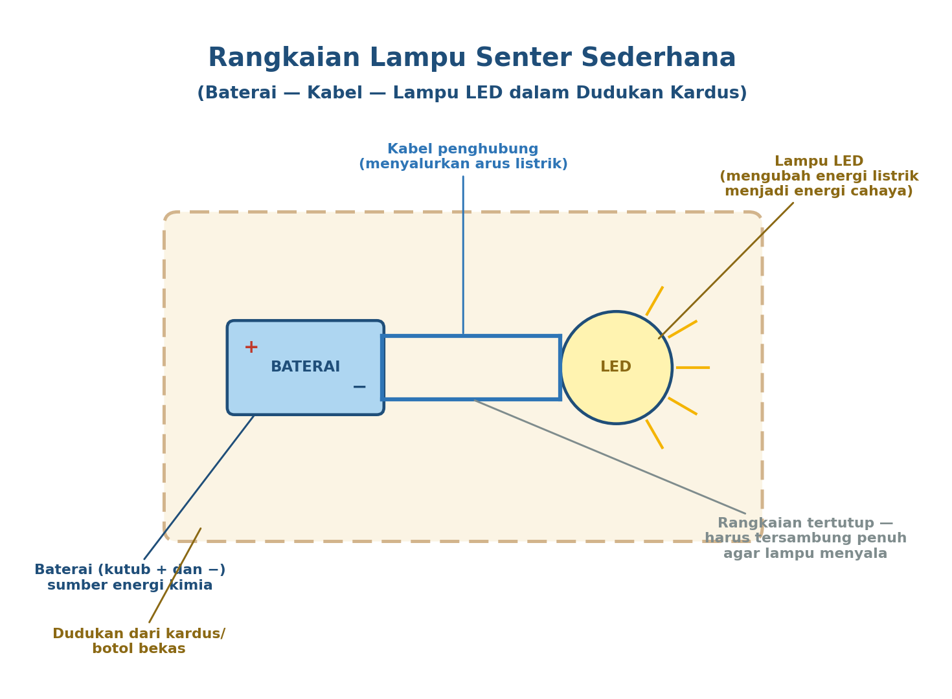
Gambar 2. Rangkaian lampu senter sederhana yang benar: baterai, kabel penghubung, dan lampu LED tersambung membentuk rangkaian tertutup di dalam dudukan kardus.
✎ Tips: Gunakan lampu LED, bukan lampu pijar biasa, karena LED menyala dengan tegangan baterai kecil (AA) dan tidak mudah panas sehingga lebih aman dipegang peserta didik.
Tahap B: Memahami Polaritas Baterai (Bagian yang Paling Sering Keliru)
- Tunjukkan kepada peserta didik bahwa baterai memiliki dua kutub: kutub positif (+, biasanya sisi menonjol) dan kutub negatif (−, sisi datar).
- Jelaskan bahwa lampu LED juga memiliki dua kaki yang berbeda panjang: kaki panjang harus tersambung ke arah kutub positif, kaki pendek ke arah kutub negatif.
- Jika kutub baterai terbalik saat dipasang, arus listrik tidak akan mengalir ke LED sehingga lampu tidak menyala (lihat Gambar 3).
- Dampingi peserta didik mencoba membalik posisi kabel/baterai jika lampu belum menyala, sebagai bagian dari proses “menguji dan mengevaluasi solusi”.
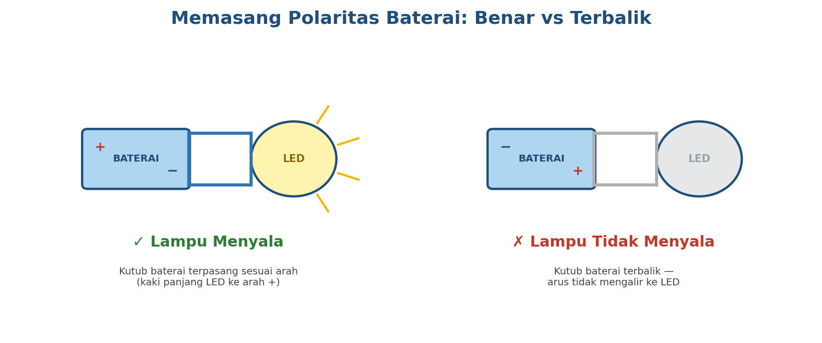
Gambar 3. Perbandingan rangkaian benar (lampu menyala) dan rangkaian dengan kutub baterai terbalik (lampu tidak menyala).
⚠ Perhatian: Jangan biarkan peserta didik menyambungkan langsung kedua kutub baterai dengan kabel tanpa melalui lampu LED (korsleting), karena kabel dan baterai dapat menjadi panas. Selalu pastikan rangkaian melalui lampu LED.
Tahap C: Membuat dan Menghias Dudukan Lampu Senter
- Potong kardus/botol bekas membentuk dudukan sederhana yang dapat memuat baterai dan rangkaian dengan rapi.
- Buat lubang kecil pada bagian depan dudukan sebagai tempat keluarnya cahaya lampu LED.
- Pasang rangkaian yang sudah diuji ke dalam dudukan, lalu rekatkan menggunakan selotip agar posisi tidak bergeser.
- Hias bagian luar dudukan menggunakan kertas warna/stiker sesuai kreativitas kelompok, dengan tetap menjaga kerapian dan fungsi (integrasi Seni Rupa).
Tahap D: Menguji Lama Nyala dan Menyusun Laporan
- Nyalakan lampu senter dan gunakan jam/stopwatch untuk mengukur lama nyala, catat hasilnya pada tabel LKPD.
- Bimbing peserta didik mencoba menambah/mengurangi jumlah baterai dan mengamati pengaruhnya terhadap nyala lampu.
- Bantu peserta didik menyusun teks deskripsi sederhana tentang lampu senter hasil karyanya, terintegrasi dengan pembelajaran Bahasa Indonesia.
- Siapkan media presentasi berupa poster/karton berisi ringkasan data jumlah baterai dan lama nyala setiap kelompok.
6. Tips Keselamatan Kerja (K3 Sederhana)
- Gunakan hanya baterai kecil (AA/sejenis); jangan gunakan sumber listrik rumah tangga (stopkontak/PLN) yang berbahaya bagi anak-anak.
- Pengupasan ujung kabel dan penyambungan komponen yang membutuhkan alat tajam wajib dilakukan dengan bimbingan dan pengawasan penuh oleh guru.
- Jangan biarkan kedua kutub baterai tersambung langsung tanpa melalui lampu LED untuk menghindari korsleting dan baterai menjadi panas.
- Ingatkan peserta didik untuk tidak membongkar baterai atau lampu LED, dan segera melaporkan ke guru jika komponen terasa panas berlebih.
- Gunakan gunting dengan hati-hati saat memotong kardus, dan simpan alat tajam di tempat yang mudah diawasi guru saat tidak digunakan.
7. Penyelesaian Masalah Umum (Troubleshooting)
Tabel berikut membantu guru mendampingi kelompok yang mengalami kendala teknis selama proses pembuatan dan pengujian produk.
Masalah | Kemungkinan Penyebab | Solusi
Lampu LED tidak menyala sama sekali | Kutub baterai terbalik, atau salah satu sambungan kabel belum benar-benar tersambung. | Periksa dan balik posisi baterai/kabel; pastikan seluruh sambungan rapat dan terbungkus selotip dengan baik.
Lampu menyala redup | Baterai sudah mulai lemah, atau sambungan kabel kurang rapat sehingga arus tidak maksimal. | Ganti dengan baterai baru, atau eratkan kembali sambungan kabel pada kutub baterai dan kaki LED.
Lampu menyala sebentar lalu mati | Sambungan kabel longgar dan bergeser saat dudukan dipegang/digerakkan. | Rekatkan ulang sambungan dengan selotip yang lebih kuat, atau tambahkan penjepit sederhana dari kardus.
Kabel/baterai terasa hangat | Kedua kutub baterai tersambung langsung tanpa melalui lampu LED (korsleting). | Segera lepas sambungan, dinginkan komponen, lalu pastikan rangkaian selalu melalui lampu LED sebelum disambungkan kembali.
Peserta didik bingung membedakan kutub + dan − baterai | Tanda kutub pada baterai kecil dan kurang terlihat jelas oleh anak-anak. | Tandai kutub + dengan spidol/stiker merah pada contoh baterai kelompok, dan tunjukkan langsung sisi menonjol (+) dan sisi datar (−).
8. Checklist Kualitas Produk Sebelum Presentasi
Gunakan daftar periksa berikut untuk memastikan produk setiap kelompok siap dipresentasikan pada Pertemuan 4.
- Lampu LED menyala stabil ketika dudukan dipegang/digerakkan secara wajar
- Seluruh sambungan kabel rapi, rapat, dan tertutup selotip dengan baik
- Dudukan lampu senter kokoh dan dihias dengan rapi
- Tabel data jumlah baterai dan lama nyala terisi lengkap pada LKPD
- Kelompok dapat menjelaskan alur perubahan energi (kimia → listrik → cahaya) dengan istilah yang tepat
- Teks deskripsi hasil karya sudah tersusun dan siap dibacakan saat presentasi
9. Estimasi Alokasi Waktu Pembuatan
Estimasi berikut membantu guru mengatur waktu setiap tahap pembuatan produk agar selesai sesuai alokasi JP pada modul proyek.
Tahap Pembuatan | Pertemuan Terkait (Modul Proyek) | Estimasi Waktu
Tahap A: Merangkai dan Menguji Rangkaian Listrik | Pertemuan 2 (awal) | ± 35 menit
Tahap B: Memahami Polaritas Baterai | Pertemuan 2 (lanjutan) | ± 25 menit
Tahap C: Membuat dan Menghias Dudukan Lampu Senter | Pertemuan 3 | ± 60 menit
Tahap D: Menguji Lama Nyala dan Menyusun Laporan | Pertemuan 4 (awal) | ± 25 menit
10. Sumber Referensi
- Kementerian Pendidikan Dasar dan Menengah Republik Indonesia, Badan Standar, Kurikulum, dan Asesmen Pendidikan. (2025). Keputusan Kepala BSKAP Nomor 046/H/KR/2025 tentang Capaian Pembelajaran pada Pendidikan Anak Usia Dini, Jenjang Pendidikan Dasar, dan Jenjang Pendidikan Menengah.
- Kementerian Pendidikan Dasar dan Menengah Republik Indonesia, Badan Standar, Kurikulum, dan Asesmen Pendidikan. (2025). Panduan Pembelajaran STEM: Sains, Teknologi, Enjinering, Matematika untuk Guru Pendidikan Anak Usia Dini, Jenjang Pendidikan Dasar, dan Jenjang Pendidikan Menengah.
- Modul Proyek STEM “Lampu Senter Sederhana: Mengenal Sumber Energi” Kelas 3 SD (dokumen internal sekolah) — sebagai acuan tahapan Praktik Saintifik dan Enjinering, jadwal pertemuan, dan alokasi JP.

Mengetahui,  Kepala SDN Panglayungan,  Kundang Warman, S.Pd.  NIP. 19690307 200501 1 007 | Cidugaleun, Agustus 2026  Guru Kelas 3,  Ernawati, S.Pd.  NIP. 19890108 202421 2 027

